 |  | G  TG/196/2 Rev.  ORIGINAL: englisch  DATUM: 2012-03-28
INTERNATIONALER VERBAND ZUM SCHUTZ VON PFLANZENZÜCHTUNGEN
GENF

 | NEUGUINEA-IMPATIENS  UPOV-Code: IMPAT_NGH  Impatiens Neuguinea Gruppe | *

RICHTLINIEN

FÜR DIE DURCHFÜHRUNG DER PRÜFUNG

AUF UNTERSCHEIDBARKEIT, HOMOGENITÄT UND BESTÄNDIGKEIT

Alternative(r) Name(n):*

Botanischer Name | Englisch | Französisch | Deutsch | Spanisch
Impatiens Neuguinea Gruppe | New Guinea Impatiens | Impatiente de Nouvelle-Guinée | Neuguinea-Impatiens | Impatiens de Nueva Guinea

Zweck dieser Richtlinien („Prüfungsrichtlinien“) ist es, die in der Allgemeinen Einführung (Dokument TG/1/3) und deren verbundenen TGP-Dokumenten enthaltenen Grundsätze in detaillierte praktische Anleitung für die harmonisierte Prüfung der Unterscheidbarkeit, der Homogenität und der Beständigkeit (DUS) umzusetzen und insbesondere geeignete Merkmale für die DUS-Prüfung und die Erstellung harmonisierter Sortenbeschreibungen auszuweisen.

VERBUNDENE DOKUMENTE

Diese Prüfungsrichtlinien sind in Verbindung mit der Allgemeine Einführung und den damit in Verbindung stehenden TGP-Dokumenten zu sehen.
INHALT SEITE

1. Anwendung dieser Prüfungsrichtlinien 3
2. Anforderungen an das Vermehrungsmaterial 3
3. Durchführung der Prüfung 3
3.1 Anzahl von Wachstumsperioden 3
3.2 Prüfungsort 3
3.3 Bedingungen für die Durchführung der Prüfung 3
3.4 Gestaltung der Prüfung 4
3.5 Anzahl der zu prüfenden Pflanzen / Pflanzenteile 4
3.6 Zusätzliche Prüfungen 4
4. Prüfung der Unterscheidbarkeit, Homogenität und Beständigkeit 4
4.1 Unterscheidbarkeit 4
4.2 Homogenität 5
4.3 Beständigkeit 5
5. Gruppierung der Sorten und Organisation der Anbauprüfung 5
6. Einführung in die Merkmalstabelle 6
6.1 Merkmalskategorien 6
6.2 Ausprägungsstufen und entsprechende Noten 6
6.3 Ausprägungstypen 6
6.4 Beispielssorten 7
6.5 Legende 7
7. Table of Characteristics/Tableau des caractères/Merkmalstabelle/Tabla de caracteres 8
8. Erläuterungen zu der Merkmalstabelle 16
9. Literatur 19
10. Technischer Fragebogen 20

Anwendung dieser Prüfungsrichtlinien
Diese Prüfungsrichtlinien gelten für alle Sorten aus der Impatiens Neuginea Gruppe der Familie der Balsaminaceae.

Anforderungen an das Vermehrungsmaterial
2.1 Die zuständigen Behörden bestimmen, wann, wohin und in welcher Menge und Beschaffenheit das für die Prüfung der Sorte erforderliche Vermehrungsgut zu liefern ist. Anmelder, die Material von außerhalb des Staates, in dem die Prüfung vorgenommen wird, einreichen, müssen sicherstellen, daß alle Zollvorschriften und phytosanitären Anforderungen erfüllt sind.

2.2 Das Vermehrungsmaterial ist in Form von bewurzelten Stecklingen einzureichen.

2.3 Die vom Anmelder einzusendende Mindestmenge an Vermehrungsmaterial sollte betragen:

20 bewurzelte Stecklinge.

2.4 Das eingesandte Vermehrungsmaterial sollte sichtbar gesund sein, keine Wuchsmängel aufweisen und nicht von wichtigen Krankheiten oder Schädlingen befallen sein.

2.5 Das Vermehrungsmaterial darf keiner Behandlung unterzogen worden sein, die die Ausprägung der Merkmale der Sorte beeinflussen würde, es sei denn, daß die zuständigen Behörden eine solche Behandlung gestatten oder vorschreiben. Wenn es behandelt worden ist, müssen die Einzelheiten der Behandlung angegeben werden.

Durchführung der Prüfung

3.1 Anzahl von Wachstumsperioden
Die Mindestprüfungsdauer sollte in der Regel eine Wachstumsperiode betragen.

3.2 Prüfungsort
Die Prüfungen werden in der Regel an einem Ort durchgeführt. Für den Fall, daß die Prüfungen an mehr als einem Ort durchgeführt werden, wird in Dokument TGP/9, „Prüfung der Unterscheidbarkeit“, Anleitung gegeben.

3.3 Bedingungen für die Durchführung der Prüfung
Die Prüfungen sollten unter Bedingungen durchgeführt werden, die eine für die Ausprägung der maßgebenden Merkmale der Sorte und für die Durchführung der Prüfung zufriedenstellende Pflanzenentwicklung sicherstellen.

3.3.1 Visuelle Erfassung der Farbe
Da das Tageslicht schwankt, sollten Farbbestimmungen mit Hilfe einer Farbkarte entweder in einem Standardraum mit künstlichem Tageslicht oder zur Mittagszeit in einem Raum ohne direkte Sonneneinstrahlung vorgenommen werden. Die spektrale Verteilung der Lichtquelle für das künstliche Tageslicht sollte dem C.I.E.-Standard von bevorzugtem Tageslicht D 6500 mit den im „British Standard 950“, Teil I, festgelegten Toleranzen entsprechen. Die Bestimmungen an dem Pflanzenteil sollten auf weißem Papieruntergrund erfolgen.

3.4 Gestaltung der Prüfung
3.4.1 Jede Prüfung sollte so gestaltet werden, daß sie für vegetativ vermehrte Sorten insgesamt mindestens 20 Pflanzen umfaßt.

3.4.2 Die Prüfung sollte so gestaltet werden, daß den Beständen die für Messungen und Zählungen benötigten Pflanzen oder Pflanzenteile entnommen werden können, ohne daß dadurch die Beobachtungen, die bis zum Abschluß der Vegetationsperiode durchzuführen sind, beeinträchtigt werden.

3.5 Anzahl der zu prüfenden Pflanzen / Pflanzenteile
Sofern nicht anders angegeben, sollten alle Erfassungen an 10 Pflanzen oder Teilen von 10 Pflanzen erfolgen.

3.6 Zusätzliche Prüfungen
Zusätzliche Prüfungen für die Prüfung maßgebender Merkmale können durchgeführt werden.

Prüfung der Unterscheidbarkeit, Homogenität und Beständigkeit

4.1 Unterscheidbarkeit

4.1.1 Allgemeine Empfehlungen

Es ist für Benutzer dieser Prüfungsrichtlinien besonders wichtig, die Allgemeine Einführung zu konsultieren, bevor sie Entscheidungen bezüglich der Unterscheidbarkeit treffen. Folgende Punkte werden jedoch zur ausführlicheren Darlegung oder zur Betonung in diesen Prüfungsrichtlinien aufgeführt:

4.1.2 Stabile Unterschiede

Die zwischen Sorten erfaßten Unterschiede können so deutlich sein, daß nicht mehr als eine Wachstumsperiode notwendig ist. Außerdem ist der Umwelteinfluß unter bestimmten Umständen nicht so stark, daß mehr als eine Wachstumsperiode erforderlich ist, um Gewißheit zu erlangen, daß die zwischen Sorten beobachteten Unterschiede hinreichend stabil sind. Ein Mittel zur Sicherstellung dessen, daß ein Unterschied bei einem Merkmal, das in einem Anbauversuch erfaßt wird, hinreichend stabil ist, ist die Prüfung des Merkmals in mindestens zwei unabhängigen Wachstumsperioden.

4.1.3 Deutliche Unterschiede

Die Bestimmung dessen, ob ein Unterschied zwischen zwei Sorten deutlich ist, hängt von vielen Faktoren ab und sollte insbesondere den Ausprägungstyp des geprüften Merkmals berücksichtigen, d. h., ob es qualitativ, quantitativ oder pseudoqualitativ ausgeprägt ist. Daher ist es wichtig, daß die Benutzer dieser Prüfungsrichtlinien mit den Empfehlungen in der Allgemeinen Einführung vertraut sind, bevor sie Entscheidungen bezüglich der Unterscheidbarkeit treffen.

4.2 Homogenität
4.2.1 Es ist für Benutzer dieser Prüfungsrichtlinien besonders wichtig, die Allgemeine Einführung zu konsultieren, bevor sie Entscheidungen bezüglich der Homogenität treffen. Folgende Punkte werden jedoch zur ausführlicheren Darlegung oder zur Betonung in diesen Prüfungsrichtlinien aufgeführt:

4.2.2 Für die Bestimmung der Homogenität von vegetativ vermehrten Sorten sollte ein Populationsstandard von 1 % mit einer Akzeptanzwahrscheinlichkeit von mindestens 95 % angewandt werden. Bei einer Probengröße von 20 Pflanzen ist die höchste zulässige Anzahl von Abweichern 1.

4.3 Beständigkeit
4.3.1 In der Praxis ist es nicht üblich, Prüfungen auf Beständigkeit durchzuführen, deren Ergebnisse ebenso sicher sind wie die der Unterscheidbarkeits- und der Homogenitätsprüfung. Die Erfahrung hat jedoch gezeigt, daß eine Sorte im Falle zahlreicher Sortentypen auch als beständig angesehen werden kann, wenn nachgewiesen wurde, daß sie homogen ist.

4.3.2 Nach Bedarf oder im Zweifelsfall kann die Beständigkeit geprüft werden, indem entweder eine weitere Generation angebaut oder ein neues Pflanzgutmuster geprüft wird, um sicherzustellen, daß es dieselben Merkmalsausprägungen wie früher eingesandtes Material aufweist.

Gruppierung der Sorten und Organisation der Anbauprüfung
5.1 Die Auswahl allgemein bekannter Sorten, die im Anbauversuch mit der Kandidatensorte angebaut werden sollen, und die Art und Weise der Aufteilung dieser Sorten in Gruppen zur Erleichterung der Unterscheidbarkeitsprüfung wird durch die Verwendung von Gruppierungsmerkmalen unterstützt.

5.2 Gruppierungsmerkmale sind Merkmale, deren dokumentierte Ausprägungsstufen, selbst wenn sie an verschiedenen Orten erfaßt wurden, einzeln oder in Kombination mit anderen derartigen Merkmalen verwendet werden können: a) für die Selektion allgemein bekannter Sorten, die von der Anbauprüfung zur Prüfung der Unterscheidbarkeit, ausgeschlossen werden können, und b) um die Anbauprüfung so zu organisieren, daß ähnliche Sorten gruppiert werden.

5.3 Folgende Merkmale wurden als nützliche Gruppierungsmerkmale vereinbart:

- Blattspreite: Zeichnung der Oberseite (Merkmal 9)
- Blüte: Typ (Merkmal 17)
- Blüte: Anzahl Farben (Augenzone ausgenommen) (Merkmal 19)
- Blüte: Hauptfarbe der Oberseite (Merkmal 20) mit folgenden Gruppen:

Gr. 1: weiß
Gr. 2: orangerosa
Gr. 3: orangerot
Gr. 4: rot
Gr. 5: bläulichrosa
Gr. 6: blaurot
Gr. 7: purpurrot
Gr. 8: purpurn
Gr. 9: violett
Gr. 10: blauviolett

5.4 Anleitung für die Verwendung von Gruppierungsmerkmalen im Prozeß der Unterscheidbarkeitsprüfung wird in der Allgemeinen Einführung gegeben.

Einführung in die Merkmalstabelle

6.1 Merkmalskategorien
6.1.1 Standardmerkmale in den Prüfungsrichtlinien

Standardmerkmale in den Prüfungsrichtlinien sind Merkmale, die von der UPOV für die DUS-Prüfung akzeptiert wurden und aus denen die Verbandsmitglieder jene auswählen können, die für ihre besonderen Verhältnisse geeignet sind.

6.1.2 Merkmale mit Sternchen

Merkmale mit Sternchen (mit * gekennzeichnet) sind jene in den Prüfungsrichtlinien enthaltenen Merkmale, die für die internationale Harmonisierung der Sortenbeschreibung von Bedeutung sind. Sie sollten stets von allen Verbandsmitgliedern auf DUS geprüft und in die Sortenbeschreibung aufgenommen werden, sofern die Ausprägungsstufe eines vorausgehenden Merkmals oder regionale Umweltbedingungen dies nicht ausschließen.

6.2 Ausprägungsstufen und entsprechende Noten
Für jedes Merkmal werden Ausprägungsstufen angegeben, um das Merkmal zu definieren und die Beschreibungen zu harmonisieren. Um die Erarbeitung der Beschreibung zu erleichtern und die Beschreibung zu erstellen und auszutauschen, wird jeder Ausprägungsstufe eine entsprechende Zahlennote zugewiesen.

6.3 Ausprägungstypen
Eine Erläuterung der Ausprägungstypen der Merkmale (qualitativ, quantitativ und pseudoqualitativ) ist in der Allgemeinen Einführung enthalten.

6.4 Beispielssorten
Gegebenenfalls werden in den Prüfungsrichtlinien Beispielssorten angegeben, um die Ausprägungsstufen eines Merkmals zu verdeutlichen.

6.5 Legende
(*) Merkmal mit Sternchen – vgl. Kapitel 6.1.2

QL: Qualitatives Merkmal – vgl. Kapitel 6.3
QN: Quantitatives Merkmal – vgl. Kapitel 6.3
PQ: Pseudoqualitatives Merkmal – vgl. Kapitel 6.3

(+) Vgl. Erläuterungen zu der Merkmalstabelle in Kapitel 8

Table of Characteristics/Tableau des caractères/Merkmalstabelle/Tabla de caracteres
 | English | français | deutsch | español | Example Varieties  Exemples  Beispielssorten  Variedades ejemplo | Note/  Nota
1.  (*)  (+) | Plant: height of foliage | Plante: hauteur du feuillage | Pflanze: Höhe der Laubzone | Planta: altura del follaje
QN | short | bas | niedrig | bajo | Kijos | 3
 | medium | moyen | mittel | medio | Colombo | 5
 | tall | haut | hoch | alto | Firenze | 7
2.  (*) | Plant: width | Plante: largeur | Pflanze: Breite | Planta: anchura
QN | narrow | étroite | schmal | estrecha | Kimpgua | 3
 | medium | moyenne | mittel | media | Kitotoya | 5
 | broad | large | breit | ancha | Kibarbu | 7
3. | Shoot: anthocyanin coloration (on upper part of shoot) | Pousse: pigmentation anthocyanique (sur la partie supérieure d’une pousse) | Trieb: Anthocyanfärbung (am oberen Teil des Triebes) | Tallo: pigmentación antociánica (en la parte superior de un tallo)
QN | absent or very weak | absente ou très faible | fehlend oder sehr gering | ausente o muy débil | Vienna | 1
 | weak | faible | gering | débil | Duesweetres | 3
 | medium | moyenne | mittel | media | Firenze | 5
 | strong | forte | stark | fuerte | Kitotoya | 7
 | very strong | très forte | sehr stark | muy fuerte | Kimali | 9
4. | Petiole: length | Pétiole: longueur | Blattstiel: Länge | Pecíolo: longitud
QN | short | court | kurz | corto |  | 3
 | medium | moyen | mittel | medio |  | 5
 | long | long | lang | largo |  | 7
5. | Petiole: anthocyanin coloration on upper side | Pétiole: pigmentation anthocyanique de la partie supérieure | Blattstiel: Anthocyanfärbung auf der Oberseite | Pecíolo: pigmentación antociánica de la parte superior
QN | absent or very weak | absente ou très faible | fehlend oder sehr gering | ausente o muy débil | Kijos | 1
 | weak | faible | gering | débil | Ricky Gini | 3
 | medium | moyenne | mittel | media | Firenze | 5
 | strong | forte | stark | fuerte | Kinepor | 7
 | very strong | très forte | sehr stark | muy fuerte |  | 9
6.  (*) | Leaf blade: length | Limbe: longueur | Blattspreite: Länge | Limbo: longitud
QN | short | court | kurz | corto | Duesweetres | 3
 | medium | moyen | mittel | medio | Kitotoya | 5
 | long | long | lang | largo | Firenze | 7
7.  (*) | Leaf blade: width | Limbe: largeur | Blattspreite: Breite | Limbo: anchura
QN | narrow | étroit | schmal | estrecho | Kiluis | 3
 | medium | moyen | mittel | medio | Duesweetres | 5
 | broad | large | breit | ancho | Firenze | 7
8. | Leaf blade: length/width ratio | Limbe: rapport longueur/largeur | Blattspreite: Verhältnis Länge/Breite | Limbo: relación entre la longitud y la anchura
QN | small | petit | klein | pequeña | Kimpslav | 3
 | medium | moyen | mittel | media | Kitotoya | 5
 | large | grand | groß | grande | Kimaris | 7
9.  (*)  (+) | Leaf blade: marking of upper side | Limbe: ornementation de la face supérieure | Blattspreite: Zeichnung der Oberseite | Limbo: mancha del haz
QL | absent | absente | fehlend | ausente | Kitotoya | 1
 | present | présente | vorhanden | presente | Tempest | 9
10.  (*) | Varieties with marking only:  Leaf blade: color of marking of upper side | Seulement les variétés à ornementation:  Limbe: couleur de l’ornementation de la face supérieure | Nur Sorten mit Zeichnung:  Blattspreite: Farbe der Zeichnung der Oberseite | Sólo para variedades con mancha: Limbo: color de la mancha del haz
PQ | light yellow | jaune clair | hellgelb | amarillo claro | Solared | 1
 | medium yellow | jaune moyen | mittelgelb | amarillo medio | Red Planet | 2
 | yellow with red | jaune et rouge | gelb mit rot | amarillo y rojo | Tempest | 3
 | light green | vert clair | hellgrün | verde claro | Celsal | 4
11.  (*) | Leaf blade: anthocyanin coloration of upper side | Limbe: pigmentation anthocyanique de la face supérieure | Blattspreite: Anthocyanfärbung der Oberseite | Limbo: pigmentación antociánica del haz
QN | absent or very weak | absente ou très faible | fehlend oder sehr gering | ausente o muy débil | Ballet | 1
 | weak | faible | gering | débil | Kicarl | 3
 | medium | moyenne | mittel | media |  | 5
 | strong | forte | stark | fuerte |  | 7
 | very strong | très forte | sehr stark | muy fuerte | Vulcain | 9
12.  (*) | Leaf blade: color of lower side between veins | Limbe: couleur de la face inférieure entre les nervures | Blattspreite: Farbe der Unterseite zwischen den Adern | Limbo: color del envés entre los nervios
QL | green | verte | grün | verde | Kitotoya | 1
 | red | rouge | rot | rojo | Tempest | 2
13. | Varieties with red lower side only:  Leaf blade: intensity of red coloration on lower side between veins | Seulement les variétés dont la face inférieure est rouge:  Limbe: intensité de la pigmentation rouge sur la face inférieure entre les nervures | Nur Sorten mit roter Blattunterseite:  Blattspreite: Intensität der Rotfärbung der Unterseite zwischen den Adern | Sólo para variedades con envés rojo: Limbo: intensidad del color rojo en el envés entre los nervios
QN | weak | faible | gering | débil |  | 3
 | medium | moyenne | mittel | media |  | 5
 | strong | forte | stark | fuerte |  | 7
14.  (*) | Leaf blade: color of veins on lower side | Limbe: couleur des nervures sur la face inférieure | Blattspreite: Farbe der Adern auf der Unterseite | Limbo: color de los nervios en el envés
QL | green | vertes | grün | verde | Kijos | 1
 | red | rouges | rot | rojo | Kitotoya | 2
15. | Pedicel: length | Pédicelle: longueur | Blütenstiel: Länge | Pedicelo: longitud
QN | short | court | kurz | corto |  | 3
 | medium | moyen | mittel | medio |  | 5
 | long | long | lang | largo |  | 7
16. | Pedicel: anthocyanin coloration | Pédicelle: pigmentation anthocyanique | Blütenstiel: Anthocyanfärbung | Pedicelo: pigmentación antociánica
QN | absent or very weak | absente ou très faible | fehlend oder sehr gering | ausente o muy débil | Tempest | 1
 | weak | faible | gering | débil | Ricky Gini | 3
 | medium | moyenne | mittel | media | Firenze | 5
 | strong | forte | stark | fuerte | Kimpslav | 7
 | very strong | très forte | sehr stark | muy fuerte |  | 9
17.  (*) | Flower: type | Fleur: type | Blüte: Typ | Flor: tipo
QL | single | simple | einfach | simple | Kitotoya | 1
 | double | double | gefüllt | doble |  | 2
18.  (*)  (+) | Flower: width | Fleur: largeur | Blüte: Breite | Flor: anchura
QN | very narrow | très étroite | sehr schmal | muy estrecha | Kitol | 1
 | narrow | étroite | schmal | estrecha | Duesweetpur | 3
 | medium | moyenne | mittel | media | Kitotoya | 5
 | broad | large | breit | ancha | Kibetio | 7
 | very broad | très large | sehr breit | muy ancha | Kimpslav | 9
19.  (*) | Flower: number of colors (eye zone excluded) | Fleur: nombre de couleurs (zone de l’œil exclue) | Blüte: Anzahl Farben (Augenzone ausgenommen) | Flor: número de colores (excluida la zona del ojo)
QL | one | une | eine | uno | Kitotoya | 1
 | two | deux | zwei | dos | Kiluis | 2
 | three or more | trois ou plus | drei oder mehr | tres o más |  | 3
20.  (*) | Flower: main color of upper side | Fleur: couleur principale de la partie supérieure | Blüte: Hauptfarbe der Oberseite | Flor: color principal de la parte superior
PQ | RHS Colour Chart (indicate reference number) | Code RHS des couleurs (indiquer le numéro de référence) | RHS-Farbkarte (Nummer angeben) | Carta de colores RHS (indíquese el número de referencia)
21.  (*) | Varieties with bi- or multicolored flowers only: Flower: secondary color of upper side | Seulement les variétés à fleurs bicolores ou multicolores:  fleur: couleur secondaire de la partie supérieure | Nur Sorten mit zwei- oder mehrfarbigen Blüten: Blüte: Sekundärfarbe der Oberseite | Sólo para variedades con flores bicolores o multicolores: Flor: color secundario de la parte superior
PQ | RHS Colour Chart (indicate reference number) | Code RHS des couleurs (indiquer le numéro de référence) | RHS-Farbkarte (Nummer angeben) | Carta de colores RHS (indíquese el número de referencia)
22.  (*)  (+) | Varieties with bi- or multicolored flowers only: Flower: distribution of secondary color | Seulement les variétés à fleurs bicolores ou multicolores: fleur: distribution de la couleur secondaire | Nur Sorten mit zwei- oder mehrfarbigen Blüten:  Blüte: Verteilung der Sekundärfarbe | Sólo para variedades con flores bicolores o multicolores: Flor: distribución del color secundario
PQ | mainly on upper petal | surtout sur le pétale supérieur | hauptsächlich auf dem oberen Blütenblatt | principalmente en el pétalo superior | Vulcain | 1
 | on all petals around base | sur tous les pétales autour de la base | auf allen Blütenblättern um die Basis herum | en todos los pétalos alrededor de la base | Balcelisow | 2
 | on all petals along mid-rib | sur tous les pétales le long de la nervure centrale | auf allen Blütenblättern entlang der Mittelrippe | a lo largo del nervio central de todos los pétalos | Kiluis | 3
 | on all petals v-shaped at distal end | sur tous les pétales en V vers le sommet | auf allen Blütenblättern V-förmig am distalen Ende | en forma de “v” en el extremo distal de todos los pétalos | Danharpurcrown | 4
 | on all petals irregularly distributed | sur tous les pétales irrégulièrement répartie | auf allen Blütenblättern unregelmäßig verteilt | distribuido irregularmente en todos los pétalos | Fisnics Magpink | 5
 | mainly on lateral petals | surtout sur les pétales latéraux | hauptsächlich auf den seitlichen Blütenblättern | principalmente en los pétalos laterales |  | 6
 | on all petals as some longitudinal stripes and on upper petal as spot | sur tous les pétales en bandes longitudinales et sur le pétale supérieur en forme de tache | auf allen Blütenblättern als wenige Längsstreifen und auf dem oberen Blütenblatt als Fleck | algunas líneas longitudinales en todos los pétalos y un punto en el pétalo superior |  | 7
23.  (*)  (+) | Flower: eye zone | Fleur: zone de l’œil | Blüte: Augenzone | Flor: zona del ojo
QL | absent | Absente | fehlend | ausente | Kibetio | 1
 | present | Présente | vorhanden | presente | Kitotoya | 9
24.  (*) | Flower: size of eye zone | Fleur: taille de la zone de l’œil | Blüte: Größe der Augenzone | Flor: tamaño de la zona del ojo
QN | small | petite | klein | pequeña | Firenze | 3
 | medium | moyenne | mittel | media | Tempest | 5
 | large | grande | groß | grande | Kianton | 7
25. | Flower: main color of eye zone | Fleur: couleur principale de la zone de l’œil | Blüte: Hauptfarbe der Augenzone | Flor: color principal de la zona del ojo
PQ | RHS Colour Chart (indicate reference number) | Code RHS des couleurs (indiquer le numéro de référence) | RHS-Farbkarte (Nummer angeben) | Carta de colores RHS (indíquese el número de referencia)
26.  (+) | Varieties with single flowers only:  Upper petal: width | Seulement les variétés à fleurs simples: Pétale supérieur: largeur | Nur Sorten mit einfachen Blüten:  Oberes Blütenblatt: Breite | Sólo para variedades con flores simples: Pétalo superior: anchura
QN | narrow | étroit | schmal | estrecho | Kipaqui | 3
 | medium | moyen | mittel | medio | Kijos | 5
 | broad | large | breit | ancho | Kimali | 7
27.  (+) | Varieties with single flowers only:  Lateral petal: width | Seulement les variétés à fleurs simples: Pétale latéral: largeur | Nur Sorten mit einfachen Blüten:  Seitliches Blütenblatt: Breite | Sólo para variedades con flores simples: Pétalo lateral: anchura
QN | narrow | étroit | schmal | estrecho | Kitotoya | 3
 | medium | moyen | mittel | medio | Firenze | 5
 | broad | large | breit | ancho | Duesweetres | 7
28.  (+) | Varieties with single flowers only:  Lower petal: length | Seulement les variétés à fleurs simples: Pétale inférieur: longueur | Nur Sorten mit einfachen Blüten:  Unteres Blütenblatt: Länge | Sólo para variedades con flores simples: Pétalo inferior: longitud
QN | short | court | kurz | corto |  | 3
 | medium | moyen | mittel | medio |  | 5
 | long | long | lang | largo |  | 7
29.  (+) | Varieties with single flowers only:  Lower petal: depth of incision | Seulement les variétés à fleurs simples: Pétale inférieur: profondeur de l’incision | Nur Sorten mit einfachen Blüten:  Unteres Blütenblatt: Tiefe des Einschnitts | Sólo para variedades con flores simples: Pétalo inferior: profundidad de la incisión
QN | absent or very shallow | absente ou très peu profonde | fehlend oder sehr gering | ausente o muy poco profunda |  | 1
 | shallow | peu profonde | gering | poco profunda |  | 3
 | medium | moyenne | mittel | media |  | 5
 | deep | profonde | tief | profunda |  | 7
 | very deep | très profonde | sehr tief | muy profunda |  | 9
30.  (+) | Spur: degree of curvature | Éperon: degré de courbure | Sporn: Stärke der Krümmung | Espolón: grado de curvatura
QN | absent or very weak | nul ou très faible | fehlend oder sehr gering | ausente o muy débil |  | 1
 | weak | faible | gering | débil |  | 3
 | medium | moyen | mittel | media |  | 5
 | strong | fort | stark | fuerte |  | 7
 | very strong | très fort | sehr stark | muy fuerte |  | 9

Erläuterungen zu der Merkmalstabelle

Zu 1: Pflanze: Höhe der Laubzone

Höhe der Laubzone ist der Abstand von der Substratoberfläche bis zum höchsten Punkt der Laubzone.

Zu 9: Blattspreite: Zeichnung der Oberseite
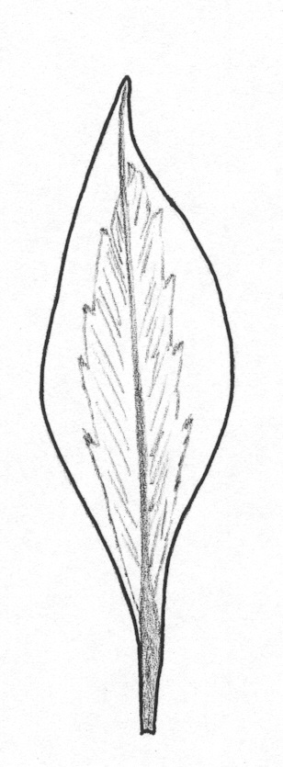
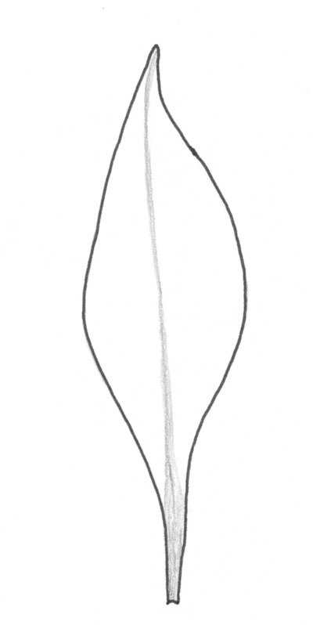
1 9
fehlend vorhanden

Zu 18: Blüte: Breite
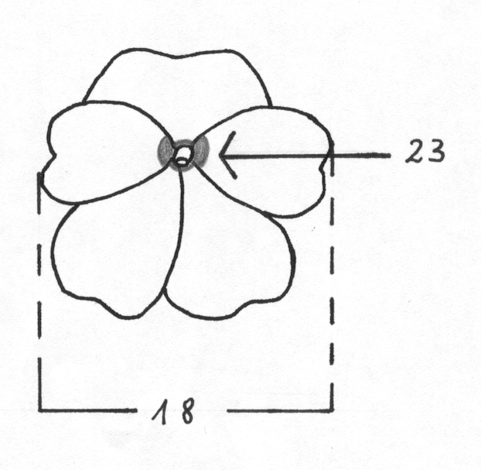
Zu 23: Blüte: Augenzone
Zu 22: Nur Sorten mit zwei- oder mehrfarbigen Blüten: Blüte: Verteilung der Sekundärfarbe
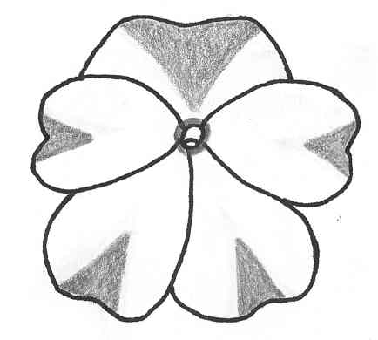
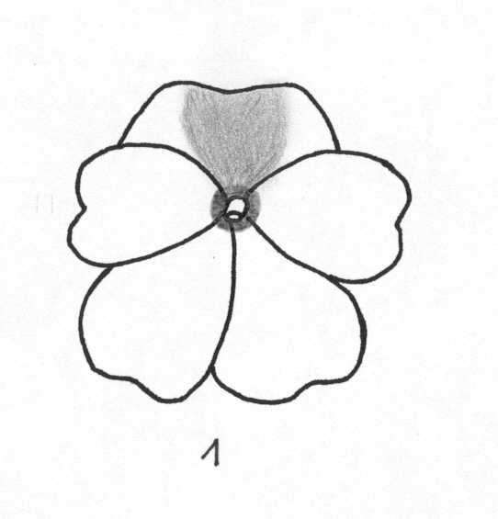
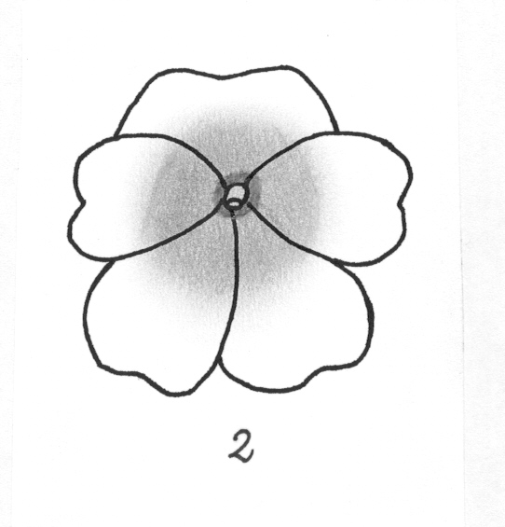
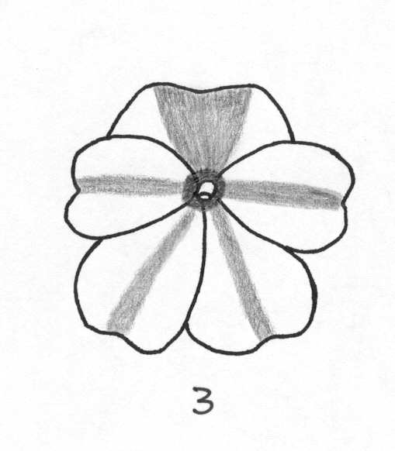

1 | 2 | 3 | 4
hauptsächlich auf dem oberen Blütenblatt | auf allen Blütenblättern um die Basis herum | auf allen Blütenblättern entlang der Mittelrippe | auf allen Blütenblättern V-förmig am distalen Ende

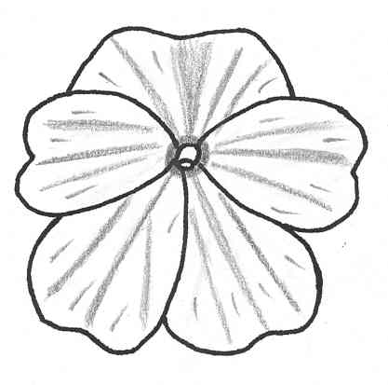 | 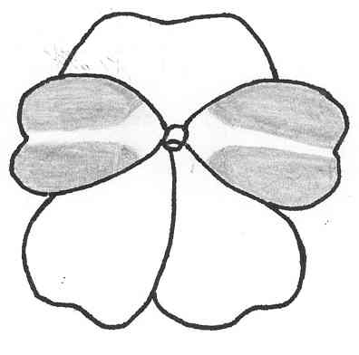 | 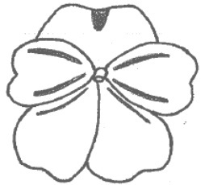
5 | 6 | 7
auf allen Blütenblättern unregelmäßig verteilt | hauptsächlich auf den seitlichen Blütenblättern | auf allen Blütenblättern als wenige Längsstreifen und auf dem oberen Blütenblatt als Fleck

Zu 26: Nur Sorten mit einfachen Blüten: Oberes Blütenblatt: Breite
Zu 27: Nur Sorten mit einfachen Blüten: Seitliches Blütenblatt: Breite
Zu 28: Nur Sorten mit einfachen Blüten: Unteres Blütenblatt: Länge

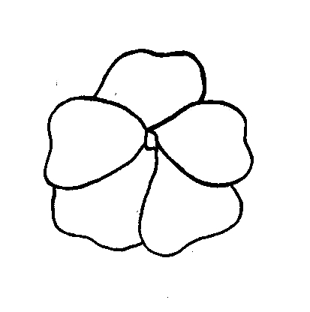
26
27
28
Zu 29: Nur Sorten mit einfachen Blüten: Unteres Blütenblatt: Tiefe des Einschnitts
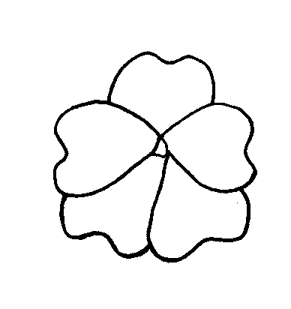
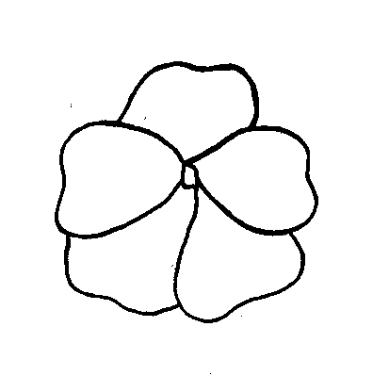
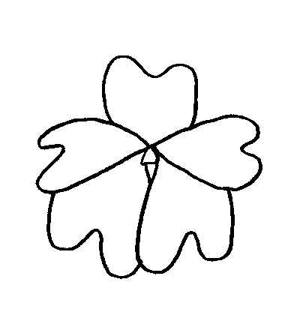
3 | 5 | 7
gering | mittel | tief

Zu 30: Sporn: Stärke der Krümmung
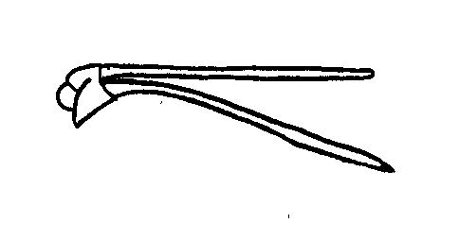
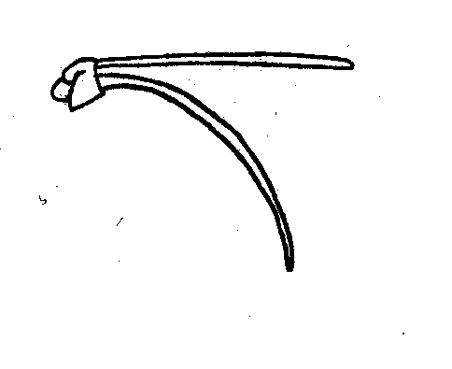
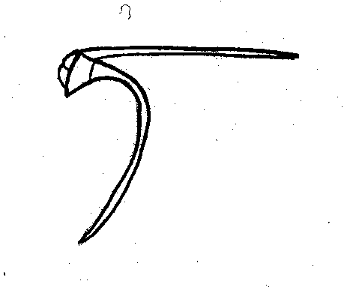

3 | 5 | 7
gering | mittel | stark

Literatur

Grey-Wilson, C., 1980: Impatiens of Africa, A. A. Balkema, Rotterdam.

Technischer Fragebogen
TECHNISCHER FRAGEBOGEN |  |  |  |  |  | Seite {x} von {y} |  |  | Referenznummer:
 |  |  |  |  |  |  |  |  | Antragsdatum:
 |  |  |  |  |  |  |  |  | (nicht vom Anmelder auszufüllen)
TECHNISCHER FRAGEBOGEN
in Verbindung mit der Anmeldung zum Sortenschutz auszufüllen

1. Gegenstand des Technischen Fragebogens
1.1. Botanischer Name |  |  |  |  | Impatiens Newguinea Gruppe
1.2 Landesüblicher Name |  |  |  |  | Neuguinea-Impatiens
2. Anmelder
Name
Anschrift
Telefonnummer
Faxnummer
E-Mail-Adresse
Züchter (wenn vom Anmelder verschieden)
3. Vorgeschlagene Sortenbezeichnung und Anmeldebezeichnung
Vorgeschlagene Sortenbezeichnung
(falls vorhanden)

Anmeldebezeichnung
#4. Informationen über Züchtungsschema und Vermehrung der Sorte

4.1 Züchtungsschema

Sorte aus:

4.1.1 Kreuzung:

a) kontrollierte Kreuzung [ ]
(Elternsorten angeben)

b) teilweise bekannte Kreuzung [ ]
(die bekannte(n) Elternsorte(n) angeben)

c) unbekannte Kreuzung [ ]

4.1.2 Mutation [ ]
(Ausgangssorte angeben)

4.1.3 Entdeckung und Entwicklung [ ]
(angeben, wo und wann sie entdeckt
und wie sie entwickelt wurde)

4.1.4 Sonstige [ ]
(Einzelheiten angeben)

4.2 Methode zur Vermehrung der Sorte:

4.2.1 Vegetative Vermehrung

a) Stecklinge [ ]

b) In-vitro-Vermehrung [ ]

c) Sonstige (Methode angeben) [ ]

4.2.2 Sonstige [ ]
(Einzelheiten angeben)]

5. Anzugebende Merkmale der Sorte (die in Klammern angegebene Zahl verweist auf das entsprechende Merkmal in den Prüfungsrichtlinien; bitte die Note ankreuzen, die derjenigen der Sorte am nächsten kommt).

 | Merkmale |  |  |  |  |  |  |  |  | Beispielssorten |  |  | Note
5.1  (1) | Pflanze: Höhe der Laubzone
 | niedrig |  |  |  |  |  |  |  |  | Kijos |  |  | 3[ ]
 | mittel |  |  |  |  |  |  |  |  | Colombo |  |  | 5[ ]
 | hoch |  |  |  |  |  |  |  |  | Firenze |  |  | 7[ ]
5.2  (9) | Blattspreite: Zeichnung der Oberseite
 | fehlend |  |  |  |  |  |  |  |  | Kitotoya |  |  | 1[ ]
 | vorhanden |  |  |  |  |  |  |  |  | Tempest |  |  | 9[ ]
5.3  (11) | Blattspreite: Anthocyanfärbung der Oberseite
 | fehlend oder sehr gering |  |  |  |  |  |  |  |  | Ballet |  |  | 1[ ]
 | gering |  |  |  |  |  |  |  |  | Kicarl |  |  | 3[ ]
 | mittel |  |  |  |  |  |  |  |  |  |  |  | 5[ ]
 | stark |  |  |  |  |  |  |  |  |  |  |  | 7[ ]
 | sehr stark |  |  |  |  |  |  |  |  | Vulcain |  |  | 9[ ]
5.4  (12) | Blattspreite: Farbe der Unterseite zwischen den Adern
 | grün |  |  |  |  |  |  |  |  | Kitotoya |  |  | 1[ ]
 | rot |  |  |  |  |  |  |  |  | Tempest |  |  | 2[ ]
5.5  (14) | Blattspreite: Farbe der Adern auf der Unterseite
 | grün |  |  |  |  |  |  |  |  | Kijos |  |  | 1[ ]
 | rot |  |  |  |  |  |  |  |  | Kitotoya |  |  | 2[ ]
5.6  (17) | Blüte: Typ
 | einfach |  |  |  |  |  |  |  |  | Kitotoya |  |  | 1[ ]
 | gefüllt |  |  |  |  |  |  |  |  |  |  |  | 2[ ]
 | Merkmale |  |  |  |  |  |  |  |  | Beispielssorten |  |  | Note
5.7  (18) | Blüte: Breite
 | sehr schmal |  |  |  |  |  |  |  |  | Kitol |  |  | 1[ ]
 | schmal |  |  |  |  |  |  |  |  | Duesweetpur |  |  | 3[ ]
 | mittel |  |  |  |  |  |  |  |  | Kitotoya |  |  | 5[ ]
 | breit |  |  |  |  |  |  |  |  | Kibetio |  |  | 7[ ]
 | sehr breit |  |  |  |  |  |  |  |  | Kimpslav |  |  | 9[ ]
5.8  (19) | Blüte: Anzahl Farben (Augenzone ausgenommen)
 | eine |  |  |  |  |  |  |  |  | Kitotoya |  |  | 1[ ]
 | zwei |  |  |  |  |  |  |  |  | Kiluis |  |  | 2[ ]
 | drei oder mehr |  |  |  |  |  |  |  |  |  |  |  | 3[ ]
5.9i  (20) | Blüte: Hauptfarbe der Oberseite
RHS-Farbkarte (Nummer angeben)
………………………………………

5.9ii  (20) | Blüte: Hauptfarbe der Oberseite
 | weiß |  |  |  |  |  |  |  |  |  |  |  | 1[ ]
 | orangerosa |  |  |  |  |  |  |  |  |  |  |  | 2[ ]
 | orangerot |  |  |  |  |  |  |  |  |  |  |  | 3[ ]
 | rot |  |  |  |  |  |  |  |  |  |  |  | 4[ ]
 | bläulichrosa |  |  |  |  |  |  |  |  |  |  |  | 5[ ]
 | blaurot |  |  |  |  |  |  |  |  |  |  |  | 6[ ]
 | purpurrot |  |  |  |  |  |  |  |  |  |  |  | 7[ ]
 | purpurn |  |  |  |  |  |  |  |  |  |  |  | 8[ ]
 | violett |  |  |  |  |  |  |  |  |  |  |  | 9[ ]
 | blauviolett |  |  |  |  |  |  |  |  |  |  |  | 10[ ]
andere Farbe (angeben)
………………………………………
 | Merkmale |  |  |  |  |  |  |  |  | Beispielssorten |  |  | Note
5.10i  (21) | Nur Sorten mit zwei- oder mehrfarbigen Blüten:  Blüte: Sekundärfarbe der Oberseite
RHS-Farbkarte (Nummer angeben)
………………………………………

5.10ii  (21) | Nur Sorten mit zwei- oder mehrfarbigen Blüten:  Blüte: Sekundärfarbe der Oberseite
 | weiß |  |  |  |  |  |  |  |  |  |  |  | 1[ ]
 | orangerosa |  |  |  |  |  |  |  |  |  |  |  | 2[ ]
 | orangerot |  |  |  |  |  |  |  |  |  |  |  | 3[ ]
 | rot |  |  |  |  |  |  |  |  |  |  |  | 4[ ]
 | bläulichrosa |  |  |  |  |  |  |  |  |  |  |  | 5[ ]
 | blaurot |  |  |  |  |  |  |  |  |  |  |  | 6[ ]
 | purpurrot |  |  |  |  |  |  |  |  |  |  |  | 7[ ]
 | purpurn |  |  |  |  |  |  |  |  |  |  |  | 8[ ]
 | violett |  |  |  |  |  |  |  |  |  |  |  | 9[ ]
 | blauviolett |  |  |  |  |  |  |  |  |  |  |  | 10[ ]
andere Farbe (angeben)
………………………………………
6. Ähnliche Sorten und Unterschiede zu diesen Sorten

Bitte nachstehende Tabelle und den Kasten für die Erteilung von Auskünften darüber benutzen, wie sich Ihre Kandidatensorte von der Sorte (oder den Sorten) unterscheidet, die nach Ihrem besten Wissen am ähnlichsten ist (sind). Diese Auskünfte können der Prüfungsbehörde behilflich sein, die Unterscheidbarkeitsprüfung effizienter durchzuführen.

Bezeichnung(en) der Ihrer Kandidatensorte ähnlichen Sorte(n) |  | Merkmal(e), in dem (denen) Ihre Kandidatensorte von der (den) ähnlichen Sorte(n) verschieden ist |  |  |  |  | Beschreiben Sie die Ausprägung des (der) Merkmals(e) der ähnlichen Sorte(n) |  |  |  | Beschreiben Sie die Ausprägung des (der) Merkmals(e) Ihrer Kandidatensorte
Beispiel |  | Blüte: Hauptfarbe der Oberseite |  |  |  |  | orangerosa |  |  |  | orangerot
Bemerkungen:

#7. Zusätzliche Informationen zur Erleichterung der Prüfung der Sorte

7.1 Gibt es außer den in den Abschnitten 5 und 6 mitgeteilten Auskünften zusätzliche Merkmale zur Erleichterung der Unterscheidung der Sorte?

Ja [ ] Nein [ ]

(Wenn ja, Einzelheiten angeben)

7.2 Gibt es besondere Bedingungen für den Anbau der Sorte oder die Durchführung der Prüfung?

Ja [ ] Nein [ ]

(Wenn ja, Einzelheiten angeben)

7.3 Sonstige Informationen

Ein repräsentatives Farbfoto der Sorte sollte dem Technischen Fragebogen beigelegt werden.

8. Genehmigung zur Freisetzung

- Ist es erforderlich, eine vorherige Genehmigung zur Freisetzung der Sorte gemäß der Gesetzgebung für Umwelt, Gesundheits- und Tierschutz zu erhalten?

Ja [ ] Nein [ ]

b) Wurde eine solche Genehmigung erhalten?

Ja [ ] Nein [ ]

Sofern die Frage mit „ja“ beantwortet wurde, bitte eine Kopie der Genehmigung beifügen.

9. Informationen über das zu prüfende oder für die Prüfung einzureichende Vermehrungsmaterial

9.1 Die Ausprägung eines Merkmals oder mehrerer Merkmale einer Sorte kann durch Faktoren wie Schadorganismen, chemische Behandlung (z. B. Wachstumshemmer oder Pestizide), Wirkungen einer Gewebekultur, verschiedene Unterlagen, Edelreiser, die verschiedenen Wachstumsstadien eines Baumes entnommen wurden, usw., beeinflußt werden.

9.2 Das Vermehrungsmaterial darf keiner Behandlung unterzogen worden sein, die die Ausprägung der Merkmale der Sorte beeinflussen würde, es sei denn, daß die zuständigen Behörden eine solche Behandlung gestatten oder vorschreiben. Wenn das Vermehrungsmaterial behandelt worden ist, müssen die Einzelheiten der Behandlung angegeben werden. Zu diesem Zweck geben Sie bitte nach bestem Wissen an, ob das zu prüfende Vermehrungsmaterial folgendem ausgesetzt war:

a) Mikroorganismen (z. B. Viren, Bakterien, Phytoplasma) Ja [ ] Nein [ ]

- Chemischer Behandlung (z. B. Wachstumshemmer,
Pestizide) Ja [ ] Nein [ ]

c) Gewebekultur Ja [ ] Nein [ ]

d) Sonstigen Faktoren Ja [ ] Nein [ ]

Wenn „Ja“, bitte Einzelheiten angeben.

……………………………………………………………

10. Ich erkläre hiermit, daß die Auskünfte in diesem Formblatt nach meinem besten Wissen korrekt sind:

Anmeldername

Unterschrift Datum

[Ende des Dokuments]

* Diese Namen waren zum Zeitpunkt der Einführung dieser Prüfungsrichtlinien richtig, können jedoch revidiert oder aktualisiert werden. [Den Lesern wird empfohlen, für neueste Auskünfte den UPOV-Code zu konsultieren, der auf der UPOV-Website zu finden ist (www.upov.int).]
# Die Behörden könnten es zulassen, daß bestimmte dieser Auskünfte in einem vertraulichen Abschnitt des Technischen Fragebogens erteilt werden.
# Die Behörden könnten es zulassen, daß bestimmte dieser Auskünfte in einem vertraulichen Abschnitt des Technischen Fragebogens erteilt werden.

